Проверь себя.

Фамилия Имя_______________________

1. Раздели на слоги, поставь ударение в словах:

*Корова, собака, баран, олень, медведь, заяц.*

Проверь себя.

Фамилия Имя_______________________

1. Вставь буквы в словах.

Раздели на слоги, поставь ударение в словах:

К…рова, с…бака, б…ран, …лень, медв….дь, за…ц.

Проверь себя.

Фамилия Имя_______________________

1. Напиши названия животных.

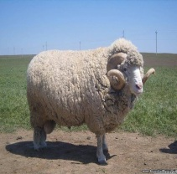 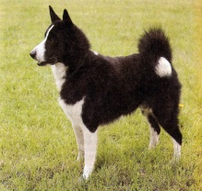 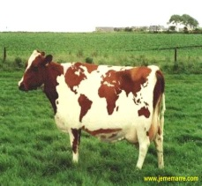 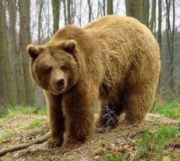 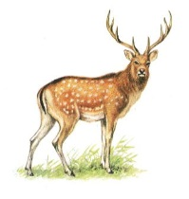 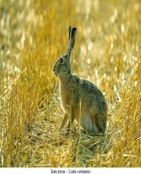

Раздели на слоги, поставь ударение в словах:

______________________________________________________